Задание по сольфеджио на 16.11-21.11. 1 класс.
Тема урока: Размер в музыке.
!!!ПРАВИЛА!!!
АКЦЕНТ (ударение) - это выделенный в музыке звук.
СИЛЬНАЯ ДОЛЯ – это нота, на которую падает акцент (ударение).
СЛАБАЯ ДОЛЯ – это нота не имеющая акцента (ударения).
ТАКТ – это отрезок мелодии от одной сильной доли до следующей сильной доли.
ТАКТОВАЯ ЧЕРТА – это вертикальная палочка, которая отделяет такты друг от друга. В нотной записи тактовая черта всегда ставится перед сильной долей (нотой). Первая доля (нота) в такте всегда сильная.
РАЗМЕР – это 2 цифры, которые пишутся друг под другом в начале мелодии после скрипичного или басового ключа. Размер показывает строение такта: верхняя цифра показывает количество долей в такте, а нижняя цифра – длительность каждой доли. Размеры бывают: простые (в них одна сильная доля) и сложные (в них несколько сильных долей).
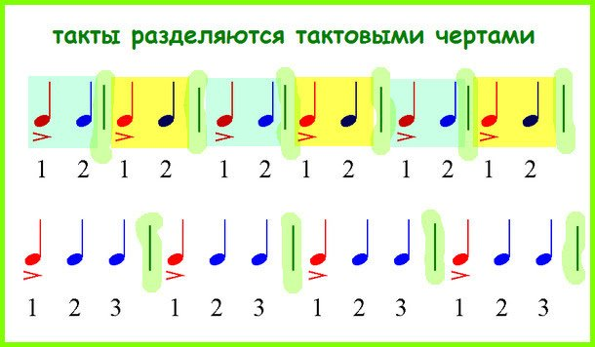
Красным цветом обозначены сильные доли и подчеркнуты акцентом (галочка под ноткой).

!!!ВЫПОЛНИТЕ ЗАДАНИЯ!!!
- Прохлопайте ритмы, указанные на картинке выше, выделяя сильные доли!
- В рабочей тетради Г.Калинина на стр. 12, упр. 1, 2, 3 – выполните письменно!
- Сфотографируйте письменные задания и вышлите на почту nadegdabarkar1828@bk.ru или на What’s App преподавателя по номеру 8 988 843 65 40

